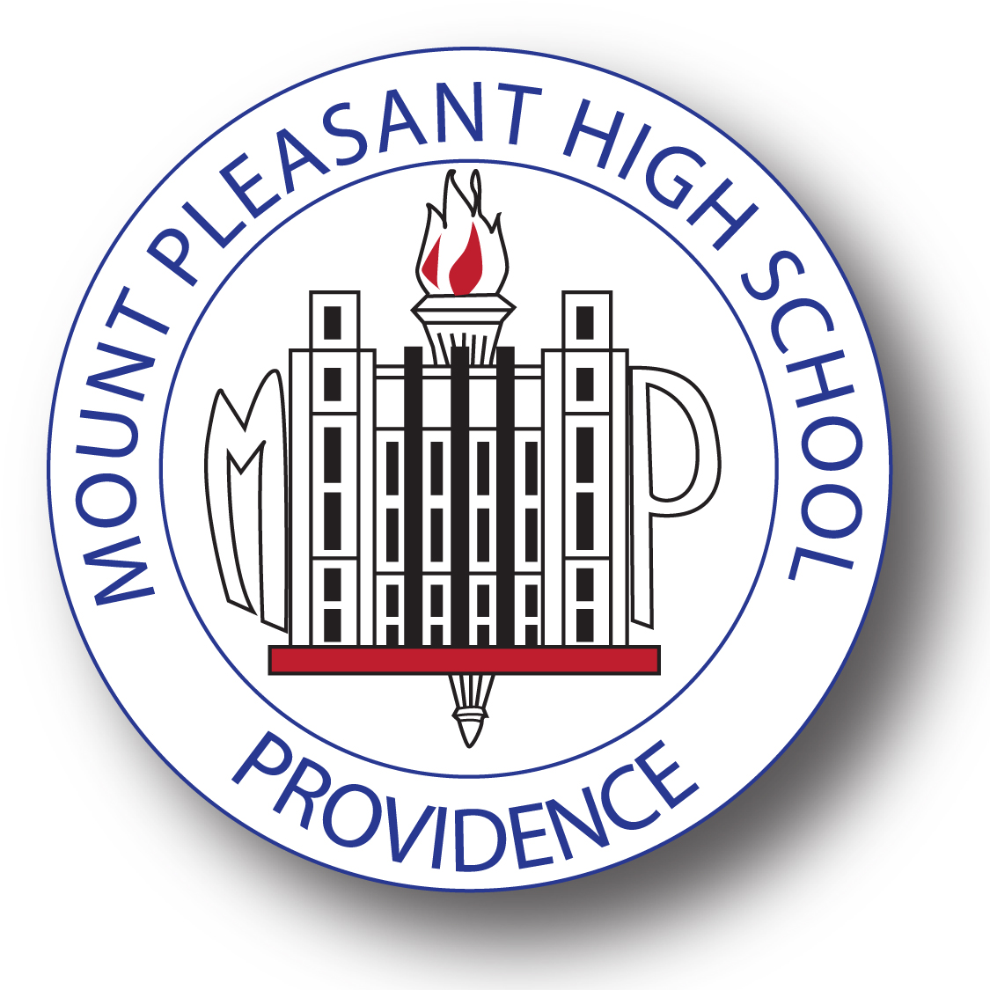

11 de octubre, 2016,

Estimados padres y guardianes de la Escuela Secundaria Mount Pleasant,

El 19 de octubre todos los estudiantes de los grados 9, 10, y 11 tendrán la oportunidad de tomar el PSAT( Evaluación Preliminar Escolástica) un paso crítico hacia la admisión a la universidad. Las Escuelas Públicas de Providence cubrirán el costo de todos los estudiantes ($ 80 por estudiante) para que podamos monitorear las áreas de necesidad de nuestros estudiantes para la graduación, y continuar preparándolos por sus experiencias educativas futuras y más allá de la escuela secundaria. Estas evaluaciones nos permitirán comparar a su estudiante con otros estudiantes del estado y del país, y ayudarnos a guiar nuestra instrucción para satisfacer sus necesidades educativas de una manera más efectiva.

El miércoles 19 de octubre, le pedimos a todos los estudiantes que lleguen a la escuela a las 9: 00 am de acuerdo a su horario de los miércoles. Por participar en esta prueba todos los estudiantes serán elegibles para participar en rifas de premios durante el día. Además, todos los estudiantes que tomen el PSTA recibirán un boleto gratis a Cirque Mechanics Pedal Punk Show que se llevara a cabo el 27 de octubre en la Escuela Secundaria Mount Pleasant. El show se ha demostrado como un experiencia excepcional y evocativa… en una palabra excelente”, (The New York Times).

Gracias por su tiempo y continua dedicación a la educación de su estudiante, esperamos con gusto su participación. Si le gustaría más información acerca de la prueba PSAT, y su importancia, por favor visite el sitio web.

, *www*.*collegereadiness.collegeboard.org.*

Atentamente,

Christopher Coleman, Principal

Escuela Secundaria Mount Pleasant